网络适配器异常导致PPPOE连接失败解决办法
- 打开计算机管理->设备管理器->网络适配器 点菜单”查看”->”显示隐藏设备”,如出现如下图1现象(网络适配器下某些项前面有黄色感叹号)导致PPPOE拨号异常情况解决步骤如下:
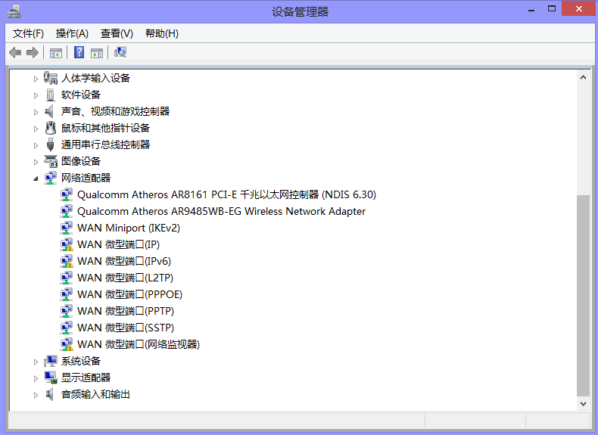
图1
- 使用REGEDIT 打开注册表编辑器
2.找到以下注册表子项：
HKEY_LOCAL_MACHINE\SYSTEM\CurrentControlSet\Control\Class\{4D36E972-E325-11CE-BFC1-08002BE10318}
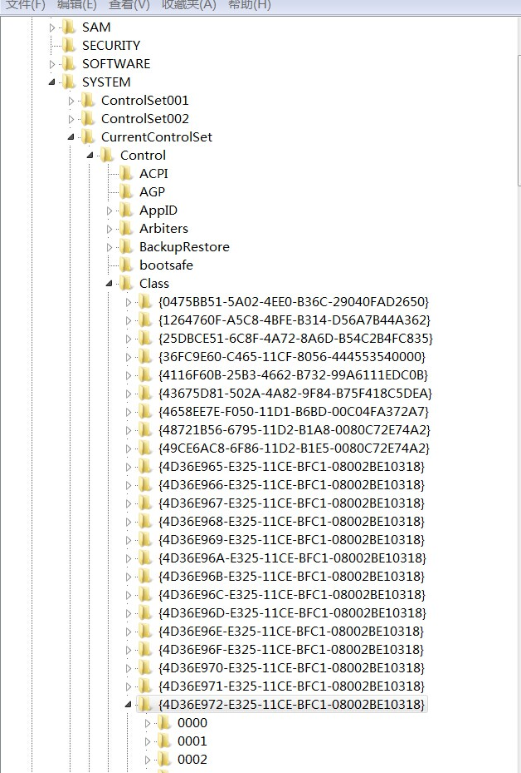
- 请逐个查找每个子项，找到在右侧“DriverDesc”值数据为 “WAN微型端口（网络监视器）”的子项。（同理找到IP,IPV6）. 将每个找到的子项中的“Characteristics” 值数据从29修改为9。（注意你要找到3个进行修改，因为你有三个感叹号）
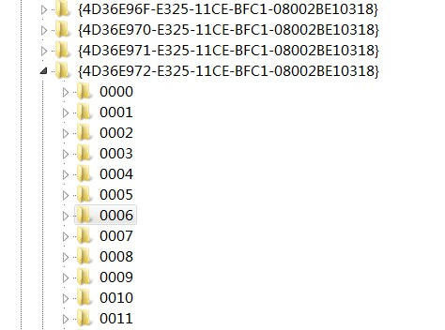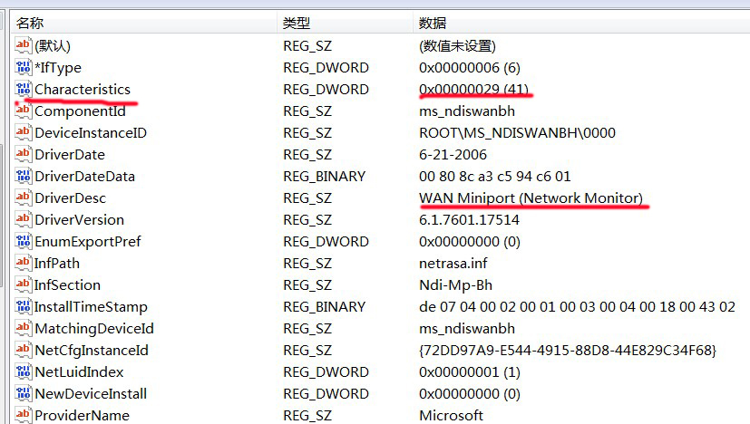
3. 此时，在系统设备管理器中就可以将问题项卸掉了。
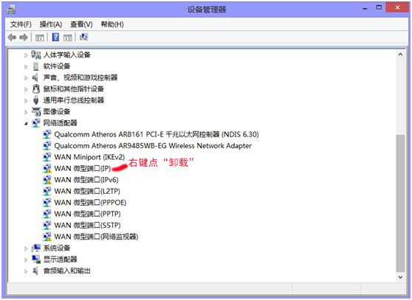
- 再点”网络适配器”右键点”扫描硬件改动”进行扫描，感叹号消失。

